《计算机图形学实验》综合实验报告

题目 基于OpenGL的3D系统设计

学 号 20201060400
姓 名 李星蓉
指导教师 钱文华
日 期 2022.6.8

摘要
计算机图形学是一种使用数学算法将二维或三维图形转化为计算机显示器的栅格形式的科学。简单地说，就是研究如何在计算机中表示图形、以及利用计算机进行图形的计算、处理和显示的相关原理与算法。而计算机图形学一个主要的目的就是要利用计算机产生令人赏心悦目的真实感图形。为此，必须建立图形所描述的场景的几何表示，再用某种光照模型，计算在假想的光源、纹理、材质属性下的光照明效果。
基于这样的背景，本次实验拟利用OpenGL开发工具，实现一个简单的具有真实感的3D系统设计，并且可以使得这个3D系统可以进行简单人机交互，而真实感的设计主要体现在光照明模型和纹理贴图的使用，而简单的人机交互则体现在复合三维几何变换等方法的使用上。
通过此次大作业的编写，我要达到进一步熟悉OpenGL编程的目的，并在以后的学习中得到应用。

关键词：OpenNGL 真实感图形 光照明模型 纹理贴图

目录
摘要 2
一、 实验背景 4
1.1 计算机图形学相关背景 4
1.2 OpenGL相关背景 4
二、实验内容 5
三、开发工具：codeblocks +OpenGL 6
四、主要算法理论说明 6
4.1 基本概念 6
4.2 三维图形几何变换 7
4.3 光照明模型 9
4.4 纹理贴图 10
五、实验设计 11
5.1 预期设计结果： 11
5.2设计需求分析 11
5.3主要功能模块设计 12
5.3.1 显示图形模块的设计： 12
5.3.2 键盘敲击模块 13
5.3.3 纹理、灯光功能 14
六、运行结果与分析 16
6.1 本次实验主要完成了以下功能： 16
6.2 运行结果截图 17
6.2.1 通过键盘可以控制小球进行自转或者绕着打球进行旋转 17
6.2.2 为整个模型增加光照明模型（光源在上方），图中的所有模型均对应出现阴影，并随着小球的移动自动调整 18
6.2.3 为小球和大球贴上纹理 19
6.3 实验总结与收获 20
七、参考文献 20
八、附录 21

实验背景

1.1 计算机图形学相关背景
计算机图形学(Computer Graphics，简称CG)是一种使用数学算法将二维或三维图形转化为计算机显示器的栅格形式的科学。简单地说，计算机图形学的主要研究内容就是研究如何在计算机中表示图形、以及利用计算机进行图形的计算、处理和显示的相关原理与算法。
图形通常由点、线、面、体等几何元素和灰度、色彩、线型、线宽等非几何属性组成。从处理技术上来看，图形主要分为两类，一类是基于线条信息表示的，如工程图、等高线地图、曲面的线框图等，另一类是明暗图，也就是通常所说的真实感图形。
计算机图形学一个主要的目的就是要利用计算机产生令人赏心悦目的真实感图形。为此，必须建立图形所描述的场景的几何表示，再用某种光照模型，计算在假想的光源、纹理、材质属性下的光照明效果。所以计算机图形学与另一门学科计算机辅助几何设计有着密切的关系。事实上，图形学也把可以表示几何场景的曲线曲面造型技术和实体造型技术作为其主要的研究内容。同时，真实感图形计算的结果是以数字图像的方式提供的，计算机图形学也就和图像处理有着密切的关系。
图形与图像两个概念间的区别越来越模糊，但还是有区别的：图像纯指计算机内以位图形式存在的灰度信息，而图形含有几何属性，或者说更强调场景的几何表示，是由场景的几何模型和景物的物理属性共同组成的。
计算机图形学的研究内容非常广泛，如图形硬件、图形标准、图形交互技术、光栅图形生成算法、曲线曲面造型、实体造型、真实感图形计算与显示算法、非真实感绘制，以及科学计算可视化、计算机动画、自然景物仿真、虚拟现实等。

1.2 OpenGL相关背景
OpenGL是个与硬件无关的软件接口，可以在不同的平台如Windows 95、Windows NT、Unix、Linux、MacOS、OS／2之间进行移植。因此，支持OpenGL的软件具有很好的移植性，可以获得非常广泛的应用。由于OpenGL是图形的底层图形库，没有提供几何实体图元，不能直接用以描述场景。但是，通过一些转换程序，可以很方便地将AutoCAD、3DS/3DSMAX等3D图形设计软件制作的DXF和3DS模型文件转换成OpenGL的顶点数组。
计算机图形学（Computer Graphics）是近三十年来发展迅速，应用广泛的新兴学科，主要研究怎样用数字计算机生成、处理和显示图形。
图形的具体应用范围很广，但是从基本的处理技术看只有两类，一类是线条，如工程图、地图、曲线图表等；另一类是明暗图，与照片相似。为了生成图形，首先要有原始数据或数学模型，如工程人员构思的草图，地形航测的判读数据，飞机的总体方案模型，企业经营的月统计资料等等。这些数字化的输入经过计算机处理后变成图形输出。
可以说计算机图形学在当代社会的运用已经涉及到了各个领域上的运用,无论在什么领域上计算机图形学都发挥到了自己的作用；计算机图形学以其对图像的专业处理技术，对图形图像的加工运用，实现图形的立体转化，三维立体图形的旋转变形，由平面图到三维立体图的转化等等，都是命了计算机图形学强大的图像处理技术。

二、实验内容
利用Visual C++, OpenGL, Java等工具，实现三维图形渲染，自定义三维图形，三维图形不能仅仅是简单的茶壶、球体、圆柱体、圆锥体等图形，渲染过程须加入纹理、色彩、光照、阴影、透明等效果，可采用光线跟踪、光照明模型、纹理贴图、纹理映射等算法。

三、开发工具：codeblocks +OpenGL

四、主要算法理论说明

4.1 基本概念
计算机图形学：计算机图形学的研究内容非常广泛，如图形硬件、图形标准、图形交互技术、光栅图形生成算法、曲线曲面造型、实体造型、真实感图形计算与显示算法、非真实感绘制，以及计算机动画、自然景物仿真、虚拟现实等。
OpenGl：用于编写计算机图形学的程序的编译工具。OpenGL是行业领域中最为广泛接纳的 2D/3D 图形 API, 其自诞生至今已催生了各种计算机平台及设备上的数千优秀应用程序。OpenGL 是独立于视窗操作系统或其它操作系统的，亦是网络透明的。在包含CAD、内容创作、能源、娱乐、游戏开发、制造业、制药业及虚拟现实等行业领域中，OpenGL™ 帮助程序员实现在 PC、工作站、超级计算机等硬件设备上的高性能、极具冲击力的高视觉表现力图形处理软件的开发。
OPENGL的功能及特点：OpenGL是一个开放的三维图形软件包，它独立于窗口系统和操作系统，以它为基础开发的应用程序可以十分方便地在各种平台间移植；OpenGL可以与Visual C++紧密接口，便于实现机械手的有关计算和图形算法，可保证算法的正确性和可靠性；OpenGL使用简便，效率高。它具有七大功能：
旋转体：一条平面曲线绕着它所在的平面内的一条定直线旋转所形成的曲面叫作旋转面；封闭的旋转面围成的几何体。
旋转矩阵：在乘以一个向量的时候有改变向量的方向但不改变大小的效果的矩阵。旋转矩阵不包括反演，它可以把右手坐标系改变成左手坐标系或反之。所有旋转加上反演形成了正交矩阵的集合。
旋转变换：简称旋转.欧氏几何中的一种重要变换.即在欧氏平面上(欧氏空间中),让每一点P绕一固定点(固定轴线)旋转一个定角,变成另一点P′,如此产生的变换称为平面上(空间中)的旋转变换.。
变换矩阵：在线性代数中，线性变换能够用矩阵表示。如果T是一个把R映射到R的线性变换，且x是一个具有n个元素的列向量 ， ，那么我们把m×n的矩阵A，称为T的变换矩阵。
3D坐标系： 三维笛卡儿坐标系是在二维笛卡儿坐标系的基础上根据右手定则增加第三维坐标（即Z轴）而形成的。
2D坐标系：在同一个平面上互相垂直且有公共原点的两条数轴构成平面直角坐标系。

4.2 三维图形几何变换
三维物体的几何变换是在二维方法基础上增加了对 z 坐标的考虑得到的。
有关二维图形几何变换的讨论，基本上都适合三维空间。从应用角度来看，三维空间几何变化直接与显示和造型有关，因此更为重要。同二维变换一样，三维基本变换都是相对于坐标原点和坐标轴进行的几何变换：有平移、比例、旋转、对称和错切等。
与二维变换类似，引入齐次坐标表示，即：三维空间中某点的变换可以表示成 点的齐次坐标与四阶的三维变换矩阵相乘。
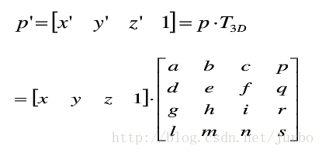
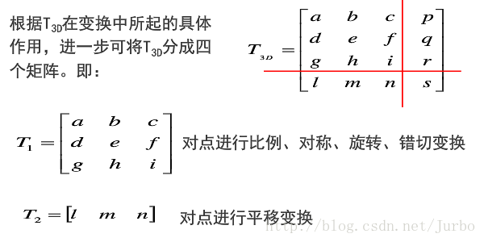

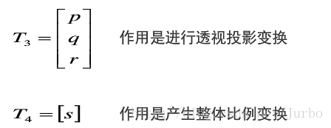

4.3 光照明模型
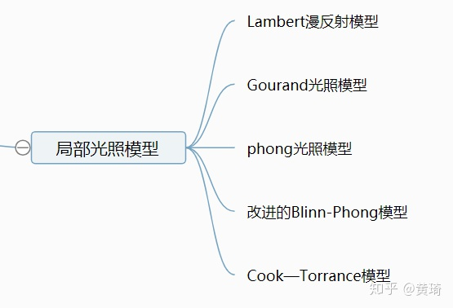
1、能量关系
Ii=Id+Is+It+IvIi=Id+Is+It+Iv
入射光强=漫反射光强+镜面反射光强+透射光+被物体所吸收的光

2、简单光照明模型模拟物体表面对光的反射作用，光源被假定为点光源，反射作用细分为：镜面反射（specular）与漫反射（diffuse）。
简单光照明模型只考虑物体对直接光照的反射作用，而物体间的光反射作用，只用环境光(Ambient Light)来表示
如：Phong光照明模型

3、理想漫反射
Lambert模型
光源：无向光或者方向光。
模拟效果：入射光线向各方向均匀反射，与视点无关。
漫反射可表示为：
Id=IpKd∗(L⋅N)Id=IpKd∗(L⋅N)
4、镜面反射
Is=ksIpcosnαIs=ksIpcosnα
Is=ksIp(R⋅V)nIs=ksIp(R⋅V)n
5、环境光（ambient light）
模拟物体间的光反射
Ie=IakaIe=Iaka
6、Phong照明模型
I=Iaka+Ilkd(L⋅N)+ks∑i=1m[Ipi(R⋅V)n]I=Iaka+Ilkd(L⋅N)+ks∑i=1m[Ipi(R⋅V)n]
7、透射光
Ipt=ktIpbIpt=ktIpb
8、明暗处理（shading）
（1）flat shading：在一个多边形内采用恒定强度。
（2）gouraud shading：计算网格顶点的光亮度值，通过双线性插值得到网格内部顶点光亮度值。
（3）phong shading：计算网格顶点的法向量，通过双线性插值得到网格内部顶点的法向量，计算各点的光亮度值。

9、全局光照明模型
直接光照+间接光照=全局光照

4.4 纹理贴图
纹理贴图是在光栅化的模型表面上覆盖图像的技术。纹理贴图非常重要，因此硬件也为它提供了支持，使得它具备了实现实时的照片级真实感的超高性能。纹理单元是【专为】纹理设计的【硬件】组件，现代【显卡】通常带有【数个纹理单元】。
为了在 OpenGL/GLSL 中有效地完成纹理贴图，需要协调好以下几个不同的数据集和机制：
（1）用于保存纹理图像的纹理对象
（2）一个特殊的统一采样器变量，以便顶点着色器可以访问纹理；
（3）用于保存纹理坐标的缓冲区；
（4）用于将纹理坐标传递给管线的顶点属性；
（5）显卡上的纹理单元。
为了使纹理图像可以被用于 OpenGL 管线中的着色器，我们需要从图像中提取颜色并将它们放入 OpenGL 纹理对象（用于保存纹理图像的内置 OpenGL 结构）中。
将纹理加载到 OpenGL 应用程序的步骤是：
（1）使用 SOIL2 实例化 OpenGL 纹理对象并从图像文件中读入数据；
（2）调用 glBindTexture()绑定纹理对象(比如将纹理对象绑定到2D纹理)；
（3）使用 glTexParameter()函数调整纹理设置。
最终获得的结果：一个可用的OpenGL纹理对象的整型 ID。

五、实验设计

5.1 预期设计结果：
拟设计一个基于OpenGL开发的实现能够进行人机交互的绘制3D旋转体的系统，本系统中的功能模块主要分为以下几种：
显示图形模块：用于设定图像的显示方式，绘制方法，在其中还可以设置光源位置等相关的显示信息。
键盘敲击模块：对不同的键盘敲击事件作出相应的处理
动 作 模 块： 根据左边用户绘制的2D图形，动态的画出右面相对应的3D图像。

5.2设计需求分析
（1）一个旋转体由其外轮廓中的球体围绕而成
（2）本窗口还要求实现对三维物体的简单操作
（3）移动光源
（4）纹理映射效果

5.3主要功能模块设计

5.3.1 显示图形模块的设计：
功能描述：
该模块主要为所要画的图形进行描述，是绘制图形的主要函数，通过调用这个功能模块就能画出用于显示给用户的图形。
代码设计：
void display(void)
{
GLfloat no_mat[] = { 0.0, 0.0, 0.0, 1.0 };
GLfloat mat_ambient[] = { 0.7, 0.7, 0.7, 1.0 };
GLfloat mat_ambient_color[] = { 0.8, 0.8, 0.2, 1.0 };
GLfloat mat_diffuse[] = { 0.1, 0.5, 0.8, 1.0 };
GLfloat mat_specular[] = { 1.0, 1.0, 1.0, 1.0 };
GLfloat no_shininess[] = { 0.0 };
GLfloat low_shininess[] = { 5.0 };
GLfloat high_shininess[] = { 100.0 };
GLfloat mat_emission[] = {0.3, 0.2, 0.2, 0.0};
glClear(GL_COLOR_BUFFER_BIT | GL_DEPTH_BUFFER_BIT);
glPushMatrix();
glTranslatef (0.0, 0.0, 0.0);
glMaterialfv(GL_FRONT, GL_AMBIENT, mat_ambient);
glMaterialfv(GL_FRONT, GL_DIFFUSE, mat_diffuse);
glMaterialfv(GL_FRONT, GL_SPECULAR, mat_specular);
glMaterialfv(GL_FRONT, GL_SHININESS, low_shininess);
glMaterialfv(GL_FRONT, GL_EMISSION, no_mat);
glutSolidSphere(1.0, 16, 16);
glPopMatrix();
glClear (GL_COLOR_BUFFER_BIT);
glColor3f (1.0, 1.0, 1.0);
glPushMatrix();
glutWireSphere(1.0, 20, 16); //draw sun
glRotatef ((GLfloat) year, 0.0, 1.0, 0.0);
glTranslatef (2.0, 0.0, 0.0);
glRotatef ((GLfloat) day, 0.0, 1.0, 0.0);
glutWireSphere(0.1, 10, 8); //draw smaller planet
glPopMatrix();
glutSwapBuffers();
}

5.3.2 键盘敲击模块
功能描述：
该功能主要为窗体添加键盘敲击事件，
代码设计：
void keyboard (unsigned char key, int x, int y)
{
switch (key) {
case 'd':
day = (day + 10) % 360;
glutPostRedisplay();
break;
case 'D':
day = (day - 10) % 360;
glutPostRedisplay();
break;
case 'y':
year = (year + 5) % 360;
glutPostRedisplay();
break;
case 'Y':
year = (year - 5) % 360;
glutPostRedisplay();
break;
case 27:
exit(0);
break;
default:
break;
}
}

5.3.3 纹理、灯光功能
功能描述：
该模块主要实现了为模型增加光照明模型，并为小球贴图，使得系统更加真实
代码如下：
void init(void)
{
glClearColor (0.0, 0.0, 0.0, 0.0);
glShadeModel (GL_FLAT);
GLfloat ambient[] = { 0.0, 0.0, 0.0, 1.0 };
GLfloat diffuse[] = { 1.0, 1.0, 1.0, 1.0 };
GLfloat specular[] = { 1.0, 1.0, 1.0, 1.0 };
GLfloat position[] = { 0.0, 3.0, 2.0, 0.0 };
GLfloat lmodel_ambient[] = { 0.4, 0.4, 0.4, 1.0 };
GLfloat local_view[] = { 0.0 };
glClearColor(0.0, 0.1, 0.1, 0.0);
glEnable(GL_DEPTH_TEST);
glShadeModel(GL_SMOOTH);
glLightfv(GL_LIGHT0, GL_AMBIENT, ambient);
glLightfv(GL_LIGHT0, GL_DIFFUSE, diffuse);
glLightfv(GL_LIGHT0, GL_POSITION, position);
glLightModelfv(GL_LIGHT_MODEL_AMBIENT, lmodel_ambient);
glLightModelfv(GL_LIGHT_MODEL_LOCAL_VIEWER, local_view);
glEnable(GL_LIGHTING);
glEnable(GL_LIGHT0);
}
void display(void)
{
GLfloat no_mat[] = { 0.0, 0.0, 0.0, 1.0 };
GLfloat mat_ambient[] = { 0.7, 0.7, 0.7, 1.0 };
GLfloat mat_ambient_color[] = { 0.8, 0.8, 0.2, 1.0 };
GLfloat mat_diffuse[] = { 0.1, 0.5, 0.8, 1.0 };
GLfloat mat_specular[] = { 1.0, 1.0, 1.0, 1.0 };
GLfloat no_shininess[] = { 0.0 };
GLfloat low_shininess[] = { 5.0 };
GLfloat high_shininess[] = { 100.0 };
GLfloat mat_emission[] = {0.3, 0.2, 0.2, 0.0};
glClear(GL_COLOR_BUFFER_BIT | GL_DEPTH_BUFFER_BIT);
glPushMatrix();
glTranslatef (0.0, 0.0, 0.0);
glMaterialfv(GL_FRONT, GL_AMBIENT, mat_ambient);
glMaterialfv(GL_FRONT, GL_DIFFUSE, mat_diffuse);
glMaterialfv(GL_FRONT, GL_SPECULAR, mat_specular);
glMaterialfv(GL_FRONT, GL_SHININESS, low_shininess);
glMaterialfv(GL_FRONT, GL_EMISSION, no_mat);
glutSolidSphere(1.0, 16, 16);
glPopMatrix();
glClear (GL_COLOR_BUFFER_BIT);
glColor3f (1.0, 1.0, 1.0);
glPushMatrix();
glutWireSphere(1.0, 20, 16); //draw sun
glRotatef ((GLfloat) year, 0.0, 1.0, 0.0);
glTranslatef (2.0, 0.0, 0.0);
glRotatef ((GLfloat) day, 0.0, 1.0, 0.0);
glutWireSphere(0.1, 10, 8); //draw smaller planet
glPopMatrix();
glutSwapBuffers();
}

六、运行结果与分析

6.1 本次实验主要完成了以下功能：
6.1.1 在三维旋转体显示视窗中,通过按下键盘上的大写或者小写“Y”可移动小球体的视点，对大球体进行围绕。
6.1.2 在三维旋转体显示视窗中,通过按下键盘上的大写或者小写“D”移动小球体，小球体自转。
    - 为整个窗口添加光照模型，并对小球添加纹理
6.1.4 系统运行稳定，安全可靠；界面美观、友好；用户操作使用方便；生成的3D图形效果良好。

6.2 运行结果截图

6.2.1 通过键盘可以控制小球进行自转或者绕着打球进行旋转
具体操作：
（1）按下键盘上的大写或者小写“Y”可移动小球体的视点，对大球体进行围绕。
（2）通过按下键盘上的大写或者小写“D”移动小球体，小球体自转。
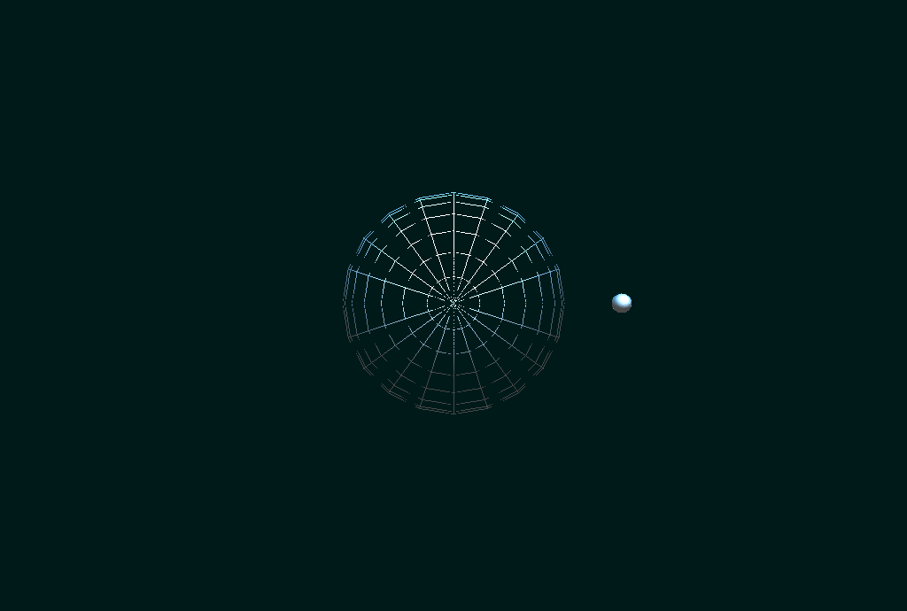

6.2.2 为整个模型增加光照明模型（光源在上方），图中的所有模型均对应出现阴影，并随着小球的移动自动调整
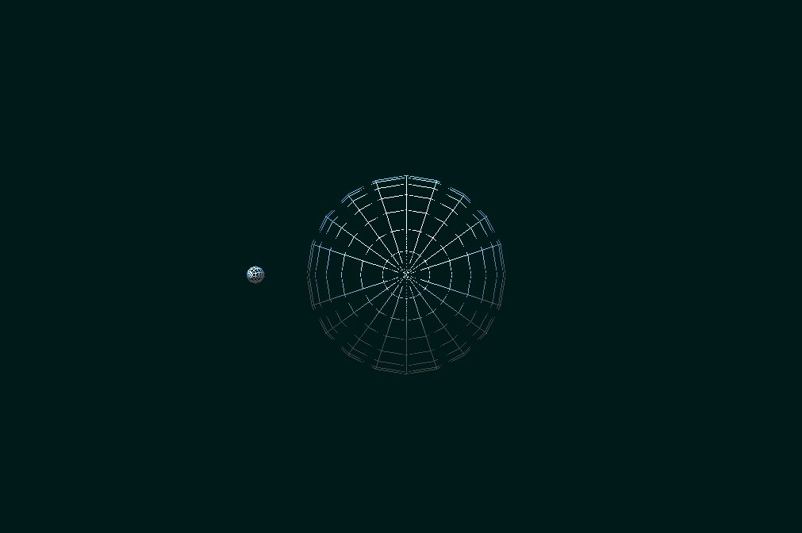

6.2.3 为小球和大球贴上纹理
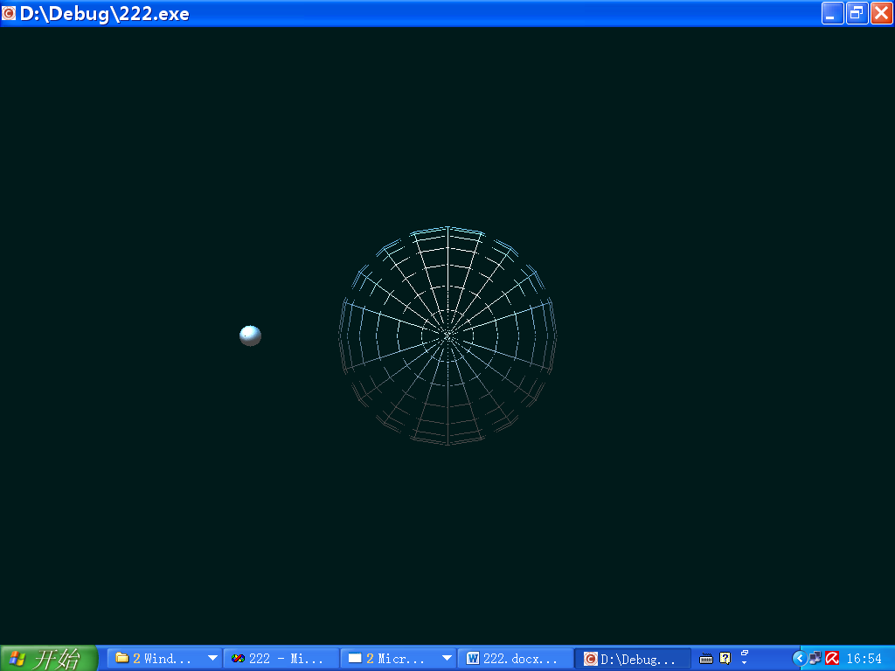
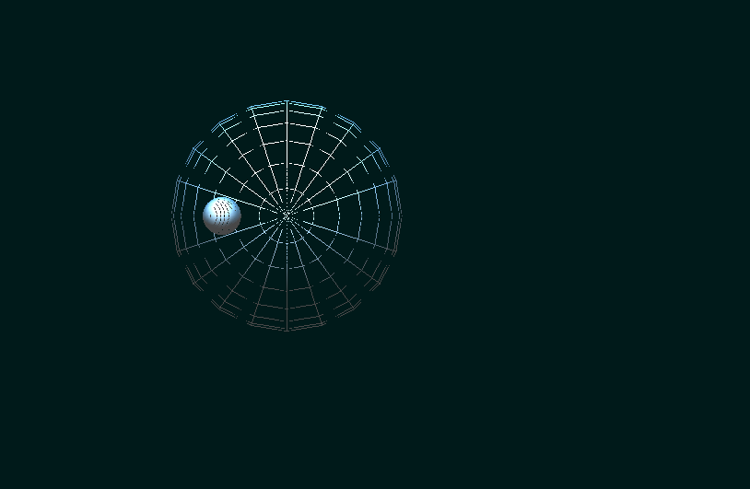

6.3 实验总结与收获
通过对本次大实验，我对计算机图形学有了更加深入的理解,更进一步了解了OpenGL的用法,从计算机图形学课程中可能收获最多的并不是图形学的一些基础知识，虽然这些很重要，但是真正有些成就感的还是用OpenGL开发出来的这些程序。特别是这个项目，是需要好好动动脑筋的。
首先，在这个程序中需要处理键盘等设备的输入，然后再根据输入捕捉相应的变化再进行处理。虽然之前的实验中有很多关于这方面的实验，但是真正实现起来还是有点困难。
在最开始的时候，我希望能够通过键盘输入光源的坐标，查阅之后使用了print_s和scanf_s这两个函数，但在实现的时候，可能由于版本不适配等问题，最终没有运行成功，最后不得已选择直接在程序中定义光源位置。
键盘交互这部分对我来说还是比较困难，在解决这个问题上花了不少的时间，在解决这个问题之后应当说后面的工作还是比较轻松的。
其次在给小球贴纹理的时候，发现贴上的纹理显示不出来。上网查阅之后知道，纹理信息需要位图（.bmp格式）提供，普通的图片格式不能直接提供。所以使用格式转换器将原本的纹理信息转换为位图，再次进行尝试。但依旧没有显示，后来发现如果位图过大也会导致纹理无法显示，对位图进行裁剪之后，再次尝试，最终获得了结果。
总之通过这学期的图形学的学习，为以后有机会接触图形学相关知识打下了一定的基础，同时也激发了自己对图形学的兴趣，我想如果以后有机会我会更加深入的去学习有关计算机图形学的知识。至于OpenGL，还是比较底层，我想继续在这学期的基础上，再学些比较高层次的框架，然后获得更加真实的图形效果。

七、参考文献
[1]肖泽群. 基于OpenGL的实时三维人体动画展示方法[J]. 科学与信息化,2021(20):25-26.
[2]白庆月,岳俊瑞,郭肖. 基于OpenGL的雨伞建模与仿真技术研究[J]. 机电信息,2020(33):78-79. DOI:10.3969/j.issn.1671-0797.2020.33.043.
[3]csdn https://blog.csdn.net/lemon4869/article/details/106648332
[4] csdn https://blog.csdn.net/itzyjr/article/details/11

八、附录
完整代码如下：
#include<windows.h>
#include <GL/glut.h>
#include <stdlib.h>
static int year = 0, day = 0;
void init(void)
{
glClearColor (0.0, 0.0, 0.0, 0.0);
glShadeModel (GL_FLAT);
GLfloat ambient[] = { 0.0, 0.0, 0.0, 1.0 };
GLfloat diffuse[] = { 1.0, 1.0, 1.0, 1.0 };
GLfloat specular[] = { 1.0, 1.0, 1.0, 1.0 };
GLfloat position[] = { 0.0, 3.0, 2.0, 0.0 };
GLfloat lmodel_ambient[] = { 0.4, 0.4, 0.4, 1.0 };
GLfloat local_view[] = { 0.0 };
glClearColor(0.0, 0.1, 0.1, 0.0);
glEnable(GL_DEPTH_TEST);
glShadeModel(GL_SMOOTH);
glLightfv(GL_LIGHT0, GL_AMBIENT, ambient);
glLightfv(GL_LIGHT0, GL_DIFFUSE, diffuse);
glLightfv(GL_LIGHT0, GL_POSITION, position);
glLightModelfv(GL_LIGHT_MODEL_AMBIENT, lmodel_ambient);
glLightModelfv(GL_LIGHT_MODEL_LOCAL_VIEWER, local_view);
glEnable(GL_LIGHTING);
glEnable(GL_LIGHT0);
}
void display(void)
{
GLfloat no_mat[] = { 0.0, 0.0, 0.0, 1.0 };
GLfloat mat_ambient[] = { 0.7, 0.7, 0.7, 1.0 };
GLfloat mat_ambient_color[] = { 0.8, 0.8, 0.2, 1.0 };
GLfloat mat_diffuse[] = { 0.1, 0.5, 0.8, 1.0 };
GLfloat mat_specular[] = { 1.0, 1.0, 1.0, 1.0 };
GLfloat no_shininess[] = { 0.0 };
GLfloat low_shininess[] = { 5.0 };
GLfloat high_shininess[] = { 100.0 };
GLfloat mat_emission[] = {0.3, 0.2, 0.2, 0.0};
glClear(GL_COLOR_BUFFER_BIT | GL_DEPTH_BUFFER_BIT);
glPushMatrix();
glTranslatef (0.0, 0.0, 0.0);
glMaterialfv(GL_FRONT, GL_AMBIENT, mat_ambient);
glMaterialfv(GL_FRONT, GL_DIFFUSE, mat_diffuse);
glMaterialfv(GL_FRONT, GL_SPECULAR, mat_specular);
glMaterialfv(GL_FRONT, GL_SHININESS, low_shininess);
glMaterialfv(GL_FRONT, GL_EMISSION, no_mat);
glutSolidSphere(1.0, 16, 16);
glPopMatrix();
glClear (GL_COLOR_BUFFER_BIT);
glColor3f (1.0, 1.0, 1.0);
glPushMatrix();
glutWireSphere(1.0, 20, 16); //draw sun
glRotatef ((GLfloat) year, 0.0, 1.0, 0.0);
glTranslatef (2.0, 0.0, 0.0);
glRotatef ((GLfloat) day, 0.0, 1.0, 0.0);
glutWireSphere(0.1, 10, 8); //draw smaller planet
glPopMatrix();
glutSwapBuffers();
}
void reshape (int w, int h)
{
glViewport (0, 0, (GLsizei) w, (GLsizei) h);
glMatrixMode (GL_PROJECTION);
glLoadIdentity ();
gluPerspective(60.0, (GLfloat) w/(GLfloat) h, 1.0, 20.0);
glMatrixMode(GL_MODELVIEW);
glLoadIdentity();
gluLookAt (0.0, 0.0, 5.0, 0.0, 0.0, 0.0, 0.0, 1.0, 0.0);
}
void keyboard (unsigned char key, int x, int y)
{
switch (key) {
case 'd':
day = (day + 10) % 360;
glutPostRedisplay();
break;
case 'D':
day = (day - 10) % 360;
glutPostRedisplay();
break;
case 'y':
year = (year + 5) % 360;
glutPostRedisplay();
break;
case 'Y':
year = (year - 5) % 360;
glutPostRedisplay();
break;
case 27:
exit(0);
break;
default:
break;
}
}
int main(int argc, char** argv)
{
glutInit(&argc, argv);
glutInitDisplayMode (GLUT_DOUBLE | GLUT_RGB);
glutInitWindowSize (500, 500);
glutInitWindowPosition (100, 100);
glutCreateWindow (argv[0]);
init ();
glutDisplayFunc(display);
glutReshapeFunc(reshape);
glutKeyboardFunc(keyboard);
glutMainLoop();
return 0;
}

